РОССИЙСКАЯ ФЕДЕРАЦИЯ

СОВЕТ НАРОДНЫХ ДЕПУТАТОВ ОКРУГА МУРОМ

Владимирская область

РЕШЕНИЕ

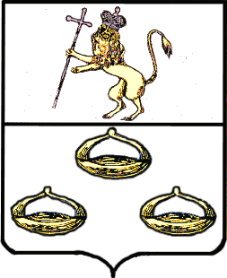 26.04.2011 № 13

Об утверждении состава антикоррупционной комиссии по проведению экспертизы нормативных правовых актов и их проектов, принимаемых в муниципальном образовании округ Муром, утвержденного решением Совета народных депутатов округа Муром от 22.12.2009 № 948, в новой редакции

На основании письма Главы округа Муром, в соответствии с Федеральным Законом "Об общих принципах организации местного самоуправления в РФ" №131-ФЗ от 06.10.2003 года, руководствуясь Уставом округа Муром, Совет народных депутатов округа Муром

Р Е Ш И Л :

1.Утвердить приложение №2 к решению Совета народных депутатов округа Муром от 22.12.2009 № 948 в новой редакции.

2. Решение вступает в силу со дня официального опубликования.

Глава округа |  | Председатель Совета
Е.Е. Рычков |  | К.Г.Федурин

Приложение №2
к решению Совета народных депутатов округа Муром
от 22.12.2009 № 948

Состав
антикоррупционной комиссии по проведению экспертизы нормативных
правовых актов и их проектов, принимаемых в муниципальном образовании округ Муром

- Шишкина Анна Павловна – и.о. начальника юридического отдела администрации округа Муром
- Косюк Виктор Васильевич -начальник отдела по мобилизационной работе и общественной безопасности администрации округа Муром
- Юнькова Ольга Сергеевна – главный специалист по юридическим вопросам администрации округа Муром
- Вахляев Василий Константинович- заместитель председателя Совета народных депутатов округа Муром
- Каряев Олег Александрович– депутат Совета народных депутатов округа Муром
- Шешунов Эдуард Константинович- депутат Совета народных депутатов округа Муром
- Представитель Муромского филиала МПСИ (по согласованию)
- Представитель МиВЛГУ (по согласованию)

